ALCALDE DE PASTO INAUGURÓ OBRAS DE INFRAESTRUCTURA DEPORTIVA EN LA I.E.M. LIBERTAD

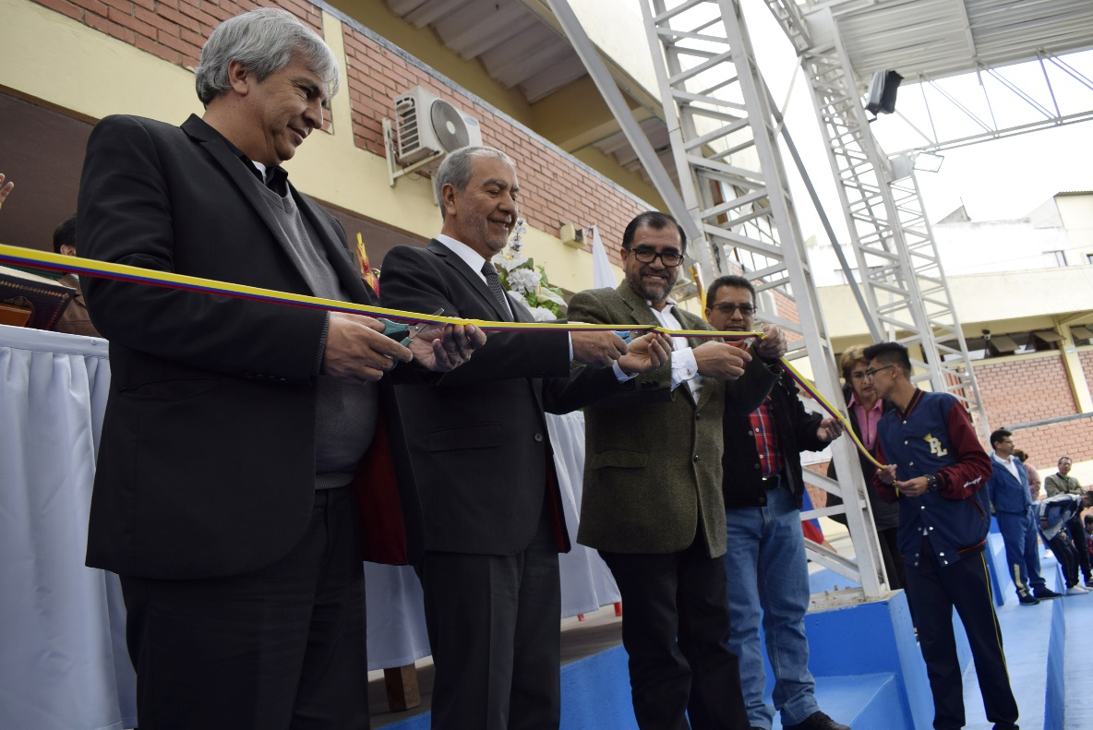

“Yo creo que para los niños, los jóvenes, los profesores es la entrega de un escenario deportivo que se convierte en el escenario de valores, de principios, de fundamentos para tener cada día una mejor educación”, expresó el Alcalde de Pasto Pedro Vicente Obando Ordóñez, durante la inauguración dos importantes obras de infraestructura deportiva en la I.E.M. Libertad.

Una de las obras corresponde a la cubierta metálica construida en el año 2016, en cumplimiento al convenio suscrito entre el gobierno municipal y departamental en el año 2015, por valor de $ 387 millones. El segundo proyecto es el mejoramiento de la placa del polideportivo, cuya iniciativa fue gestionada y ejecutada durante el actual gobierno municipal, con una inversión $ 41 millones, aportados por la Alcaldía de Pasto, a través de la Secretaría de Educación Municipal y el establecimiento educativo.

El acto inaugural contó con la participación del Secretario de Educación Municipal Henry Barco Melo, el Rector de la I.E.M. Libertad Pablo Emilio Díaz, docentes, estudiantes, personal administrativo y padres de familia, quienes se mostraron muy complacidos por la ejecución de las obras.

“Este es el resultado de un esfuerzo muy colectivo, primero de un ejercicio de diseño por parte de nuestros estudiantes de saber escuchar las expectativas e intereses de ellos y hemos encontrado como ninguna vez, una respuesta tan positiva como la que entregó el doctor Pedro Vicente Obando”, expresó el rector.

Por su parte, María del Carmen Rodríguez, Madre de Familia, manifestó que “todo lo deportivo es excelente y esta inauguración gracias a la Alcaldía ojalá en todos los colegios se hiciera, porque el deporte canaliza muchas energías para los chicos y los encamina hacia un futuro mejor”.

En esta oportunidad el gobierno municipal anunció la inversión cercana a los $ 1380 millones, destinados a la dotación de implementos deportivos en todos los establecimientos educativos oficiales de Pasto, siendo la I.E.M Libertad, uno de los establecimientos destacados en el ámbito regional, nacional e internacional, por la participación exitosa de estudiantes deportistas en distintos certámenes.

Al término del evento, el mandatario local ratificó su compromiso con el proceso de construcción de la paz y la lucha contra la corrupción, a propósito de la consulta popular anticorrupción convocada para el próximo 26 de agosto.

Información: Henry Barco Melo. Secretario de Educación Municipal. Celular: 3163676471.

Somos constructores de paz

PASTO SE PREPARA PARA EL EVENTO SOSTENIBLE MÁS IMPORTANTE DEL AÑO “PREMIOS IMPULSO ATURES” LA VITRINA AMBIENTAL DEL NUEVO PACTO CON LA NATURALEZA

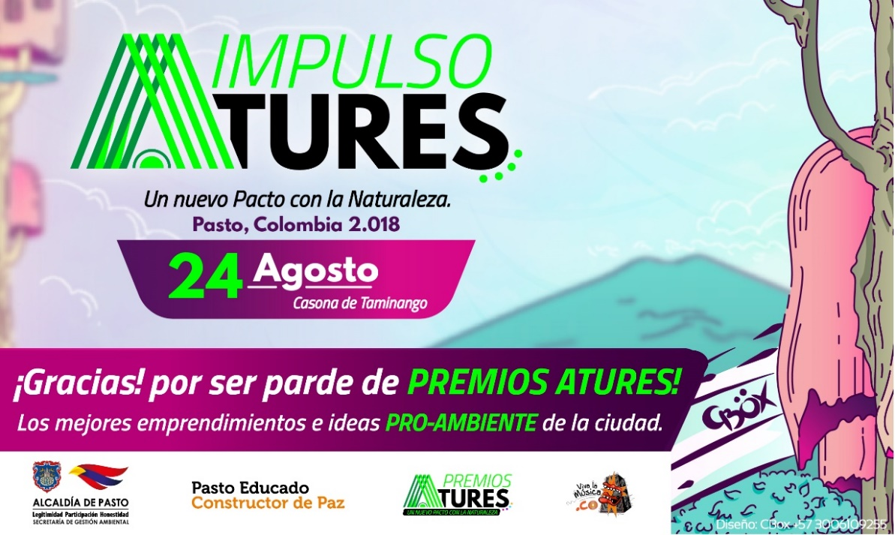

La iniciativa propuesta por la Alcaldía de Pasto a través de la Secretaría de Gestión Ambiental, está dirigida a todos los emprendedores, empresas, instituciones académicas y organizaciones de la sociedad civil, que están responsablemente comprometidas con el medio ambiente y promuevan un Nuevo Pacto con la Naturaleza, este año son 77 proyectos innovadores que prometen grandes cambios para el municipio de Pasto y se darán cita en la vitrina ambiental del ‘Concurso Impulso ATURES’, el día viernes 24 de Agosto, desde las 8:00 de la mañana en la Casona de Taminango.

Durante el evento se podrá disfrutar gratuitamente de un break fast orgánico, como también de presentaciones musicales, micro-exposiciones, charlas de temas sostenibles, exposición de posters y vitrina ambiental de las iniciativas inscritas, además de la ceremonia de premiación entre otras actividades que hace parte de una estrategia de desarrollo con un impacto ambiental y sociocultural muy grande.

La Administración Municipal agradece a todos los participantes que inscribieron sus valiosos proyectos sostenibles y se atrevieron a dejar una huella en favor del medio ambiente.

Las iniciativas ya fueron valoradas mediante una metodología dinámica y completa dividida en 4 categorías: Agua y Comunidad, Cambio Climático, Manejo de Residuos Sólidos y Biodiversidad, destacando los impactos ambientales que tienen cada uno de los casos inscritos, para ello se contó con una comisión técnica entre ellos el catedrático y experto en asuntos ambientales Gustavo Wilches-Chaux, quien también hará parte de todo el evento y junto al Alcalde de Pasto Pedro Vicente Obando Ordóñez, harán el respectivo reconocimiento a cada uno de los proyectos inscritos en la ceremonia de premiación que tendrá lugar el mismo día, 24 de Agosto a partir de las 7:00 de la noche, en el auditorio principal de la Casona de Taminango.

A continuación se presentan, por categoría, las 77 iniciativas que se inscribieron al concurso ambiental y harán parte del evento que consolida el compromiso por el Nuevo Pacto con la Naturaleza.

La Alcaldía de Pasto agradece a todos los participantes que son parte de la iniciativa “PREMIOS IMPULSO ATURES”.

Categoría Agua: comunalidad, gestión del agua y el territorio.

- Obtención de agua potable por medio de energía solar.
- Transitando por los senderos del páramo, guardianes del agua desde su tradición y cultura.
- Emprendimiento Verde, una estrategia para el manejo adecuado del recurso agua en la comunidad educativa de la Institución Luis Eduardo Mora Osejo.
- Prototipo Semi-automatizado de una planta para tratamiento de agua potable PTAP.
- Consecuencias del turismo en el medio ambiente del corredor oriental de San Juan de Pasto.
- Adecuación paisajística del reservorio actual del Centro Internacional de Producción Limpia LOPE – SENA, mediante especificaciones técnicas para el manejo de calidad del agua cruda.
- Pacha Milli madre universo...agua.
- Caracterización de los servicios ambientales en la parte alta de la microcuenca La Pila, corregimiento de Cabrera, municipio de Pasto.
- Proyecto: Nuestra fuente acuífera corazón de nuestra comunidad.
- Agua pura para la frontera Sur.
- Estrategia piloto de innovación para el fortalecimiento de prestadores del servicio de acueducto rural de la Ex-provincia de Obando.
- Estudio piloto de ecotoxicidad en la parte media del río Pasto con el Bio-indicador Allium Cepa.
- Evaluación de la calidad del agua utilizando indicadores biológicos en el río Pasto.
- Diseño de estrategia didáctico-ambiental “cascada emocional” para la preservación de la microcuenca Guachucal, para sensibilizar a los estudiantes de grado tercero de la IEM Luis Eduardo Mora Osejo /sede La Minga.
- Proceso participativo de implementación de vivero comunitario para la recuperación ecológica y conservación de las quebradas Cubiján y Piquisiqui del Cgto. de Catambuco, como una alternativa para mitigar los efectos del cambio climático.
- Microcuenca Productiva.
- Museo a campo abierto "Volcán Galeras".
- Diagnóstico de la calidad de agua y restauración de la ronda hídrica en algunos sectores de la microcuenca hidrográfica del rio Pasto sector alto, realizado por estudiantes de la IEM Técnico Industrial.
- Fortalecimiento de los buenos hábitos en la disposición final del aceite usado en la torre 1 del condominio Balcones del Este de la ciudad de Pasto.
- ECOBIOCAR soluciones ambientales SAS.
- Productos en concreto ambientalmente amigables para la construcción sostenible del Sur-occidente Colombiano.
- Producción de macerados a base del fruto del Saúco dorado.

Categoría: Desafíos frente al cambio climático.

- Agricultura urbana.
- Portal del Sur.
- Reducción de Huella Ambiental.
- Integración de tecnologías alternativas para la generación de energía eléctrica, que contribuyen a mitigar el calentamiento global e impulso del desarrollo sostenible rural.
- Tu hogar feliz / Servicios de limpieza profesional y ecológica en Pasto.
- Caracterización del comportamiento de las variables meteorológicas que inciden en la generación de energía fotovoltaíca en diferentes zonas geográficas de la ciudad de Pasto.
- Generación de conciencia colectiva.
- Para una abeja, una flor.
- Movimiento Ambiental "Sacha".
- Manejo agroecológico de hortalizas y producción de abono orgánico.
- Microfinanzas para la implementación de tecnologías verdes y medidas de adaptación al cambio climático para productores agropecuarios en Nariño.
- Estudio de implementación de las primeras etapas de un sistema de gestión integral de energía en almacén Éxito Panamericana en la ciudad de Pasto.
- Análisis de variables propias de un sistema fotovoltaico aplicadas a una red de iluminación pública.
- Talleres pedagógicos en movilidad activa.
- Diseño e implementación de un prototipo de un sistema de refrigeración basado en la tecnología de bancos de hielo, que permita reducir el consumo de energía eléctrica a los procesos convencionales.
- Appaga.
- Agricultura periurbana.
- Diseño y construcción de un sistema electro-mecánico para la producción y almacenamiento de energía eléctrica renovable aplicado a una bicicleta estática (eco-gym aunar).
- Solución a la contaminación de gases y disminución auditiva producida por motores de motocicletas de 2 tiempos Suzuky AX100, mediante filtro de carbón activado y fibra de vidrio.
- Laboratorio de innovación social Real Face.

Categoría: Diversidad biológica, cultura y vida.

- Capacitación en agro-forestería y cambio climático de productores, jóvenes campesinos afros e indígenas víctimas del conflicto, en los municipios de Tumaco y Ricaurte del Pacífico y frontera Nariñense, para el desarrollo rural y el fortalecimiento de una cultura de paz territorial desde el CCAV Pasto UNAD.
- Reencantamiento social en la diversidad biocultural a través de la creatividad simbólica.
- Fortalecimiento de procesos organizativos, comunitarios y acciones colectivas en defensa del territorio a través de estrategias de producción/conservación para mejorar el uso de la tierra, la biodiversidad y el autoconsumo agroalimentario de familias campesinas e indígenas en el corregimiento El Encano - Pasto.
- Programa reduce tu huella.
- Producción y comercialización de productos artesanales libre de químicos tales como: saborizantes, colorantes y conservantes.
- Educación ciudadana ambiental.
- Agricultura periurbana.
- Agricultura periurbana.
- Agricultura periurbana.
- Establecimiento de un área protegida en el humedal Ramsar Laguna de La Cocha.
- Ecoturismo una estrategia de conservación y educación.
- Comunidad amigable; un aporte para la protección de la madre tierra.
- Bienestar animal, una proyección ambiental y ecológica.
- Finca agroecológica Sol Naciente.
- Producción sustentable y sostenible de equipos para laboratorio clínico.
- Semillas de fuego: Tenemos algo que contarte.

Categoría: Consumo responsable y manejo integrado de residuos sólidos.

- Manejo de residuos sólidos orgánicos y agricultura urbana en piso duro con módulos de producción.
- NIA VENKO- Ingeniería Sustentable.
- Papel y cartón a partir de cáscaras de plátano.
- Verdeen SAS.
- Educación y cultura ambiental IEM Pedagógico.
- Producción de productos de aseo a partir de plástico reciclado.
- Recuperación y aprovechamiento de los residuos sólidos generados en el municipio de Pasto.
- Producción de B100 con aceite de cocina usado.
- Comercio materiales Eco-sustentables.
- Bolsos de neumático reciclado.
- Fabricación de equipos médicos de forma sustentable y sostenible.
- Mister Pollo comprometido con el medio ambiente.
- Programa de RSEA Cámara de Comercio de Pasto.
- Cuida tu entorno y ganarás salud y bienestar.
- Estrategias pedagógicas para una cultura ambiental y ciudadana en la comunidad educativa de la Escuela Normal Superior de Pasto (PRAE).
- Aprovechamiento de Residuos Plásticos PET.
- Elaboración de un extrusor prototipo para sacos de polipropileno.
- Recicla Ricaurte por la Paz.
- Ecoparques

Información: Secretario Gestión Ambiental Jairo Burbano Narváez. Celular: 3016250635 jabuisa@hotmail.com
Somos constructores de paz

EN PASTO AVANZAN INICIATIVAS PARA LA PRESERVACIÓN DE LA CONVIVENCIA ESCOLAR

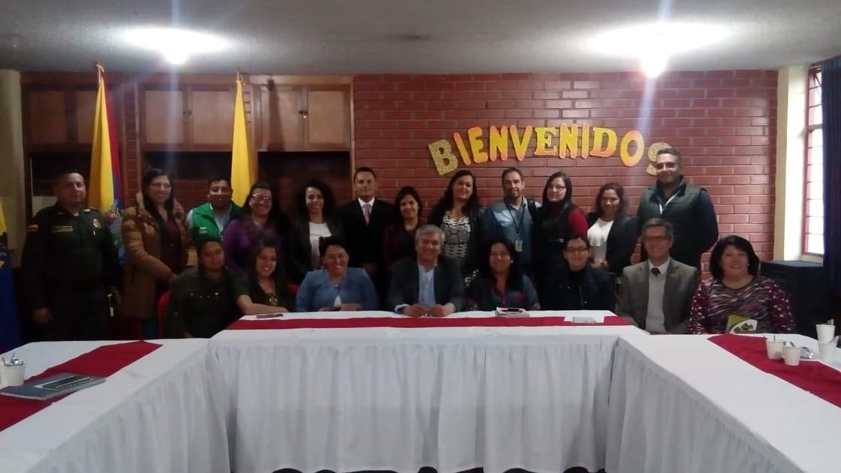

Con un balance positivo se cumplió la reunión semestral del Comité Municipal de Convivencia Escolar, integrado por distintas dependencias de la Alcaldía de Pasto, en cabeza de la Secretaría de Educación y demás instituciones competentes en la garantía de derechos humanos, sexuales y reproductivos de niños, niñas y adolescentes, en el contexto escolar.

Durante la jornada se dieron a conocer las estrategias de articulación interinstitucional e intersectorial que se vienen desarrollando, en beneficio de la población escolarizada del municipio, a través de iniciativas que promueven la convivencia, la resolución pacífica de conflictos y la promoción y prevención en salud.
Es así como se destacó la importancia de las ZONAS DE ORIENTACIÓN ESCOLAR, cuyos dispositivos comunitarios, propician procesos de capacitación a docentes y escenarios de escucha al interior de los entornos escolares, para generar rutas de mitigación frente al consumo de sustancias psicoactivas.

Lo propio sucede con los CENTROS DE MEDIACION ESCOLAR “UNA HERRAMIENTA PARA TEJER LA PAZ”, cuya estrategia se está implementando en 16 establecimientos educativos de Pasto, impulsando la aplicación efectiva de la promoción, prevención, atención y seguimiento a los conflictos, mediante la comunicación entre pares, siendo los mismos estudiantes los actores principales de esta iniciativa.

El proyecto “BIEN NACER”, por su parte, permite la identificación de estudiantes en estado de embarazo, a quienes se hace seguimiento de su proceso de gestación, a través de visitas a sus hogares, previniendo así la deserción escolar y contribuyendo al adecuado crecimiento y desarrollo de los recién nacidos.

Finalmente, la socialización de los procesos y estrategias desarrolladas por las entidades participantes y representantes de las instituciones educativas oficiales y privadas, con más alto desempeño en pruebas de estado, dejó claro que en el municipio de Pasto, se ha gestado una causa común, en torno a la preservación de una convivencia armónica para todos sus habitantes, partiendo de los contextos escolares.

Información: Henry Barco Melo. Secretario de Educación Municipal. Celular: 3163676471. Piedad Figueroa. Subsecretaria de Calidad Educativa. Celular: 3007920284

Somos constructores de paz

JÓVENES EN ACCIÓN PASTO INFORMA A ESTUDIANTES DEL SENA BENEFICIARIOS DEL PROGRAMA, QUE SE CANCELARÁ LOS INCENTIVOS CORRESPONDIENTES A LOS PERÍODOS DE ABRIL Y MAYO
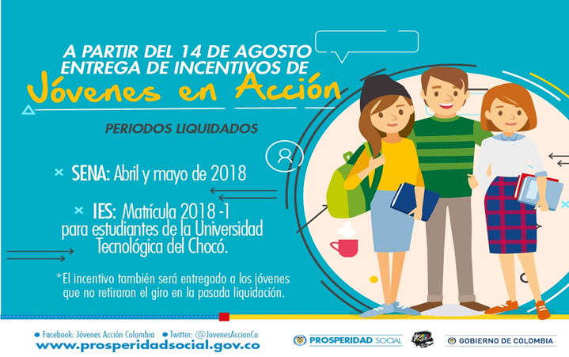
La Alcaldía de Pasto a través del programa Jóvenes en Acción, informa que entre el martes 14 de agosto y el domingo 2 de septiembre del presente año, se entregará los incentivos correspondientes a los periodos abril y mayo, mediante giro o cajero automático a los estudiantes del SENA beneficiarios del programa,
Los jóvenes deben estar atentos por cuanto DaviPlata realizará la convocatoria a través de mensajes de texto y quienes no retiraron el giro en la pasada liquidación también podrán recibir el incentivo.
Puntos donde se puede cobrar por cajero automático las 24 horas de lunes a domingo:
PUNTOS DE PAGO-DAVIPLATA | DIRECCIÓN
Principal Pasto. | Calle 17 No. 25 – 40.
Parque Bolívar Pasto. | Calle 21 No. 12 – 45.
Parque Nariño Pasto. | Calle 18 No. 24-11
Metro Express Pasto | Calle 16B No. 32 – 53.
La Riviera Pasto | Calle 20 N° 34-24
Éxito Pasto | Cra. 22 B No. 2 - 57 Av. Panamericana.

Modalidad giro de lunes a viernes, horario de 08:00 - 11:30 y 02:00 - 4:00p.m.

PUNTOS DE PAGO MODALIDAD GIRO | DIRECCIÓN
Oficina -Principal | Cl 17 No. 25-40

Para lo anterior deben ingresar a la página internet de la alcaldía: www.pasto.gov.co, revisar el formato que se encuentra en enlace: Trámites y Servicios/Bienestar social/Jóvenes en acción.
También pueden acercarse a la oficina de enlace municipal ubicada en la carrera 26 sur, barrio Mijitayo- antiguo Inurbe, o comunicarse al teléfono 7234326 a través de la extensión 3012.
Las preguntas o inquietudes serán recepcionadas al correo: jovenesenaccionsbs@gmail.com.
Información: Subsecretario de Promoción y Asistencia Social, Álvaro Javier Zarama Burbano, celular 3165774170
Somos constructores de paz

SE AMPLÍA LAS INSCRIPCIONES PARA EL DIPLOMADO “INCIDENCIA, PARTICIPACIÓN POLÍTICA Y CONSTRUCCIÓN DE PAZ”

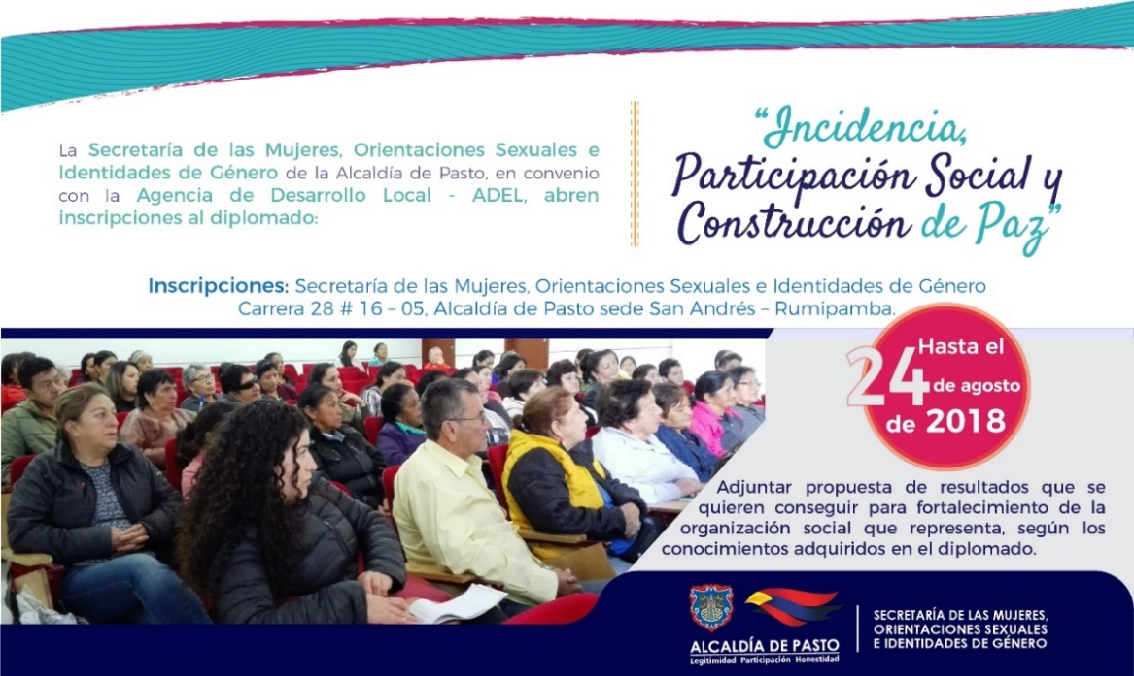

La Alcaldía de Pasto busca promover a través de la Secretaría de las Mujeres, Orientaciones Sexuales e Identidades de Género el empoderamiento y adquisición de habilidades sociales en las mujeres del municipio, con las Escuelas de liderazgo y formación. En este sentido se abrieron las inscripciones al diplomado “Incidencia, Participación Política y Construcción de Paz” en convenio con la Agencia de Desarrollo Local - ADEL y la Universidad Mariana.

El diplomado está compuesto de cuatro módulos que desarrollan las siguientes temáticas: Política Pública, Mujeres y Género, Democracia, Gobernabilidad Democrática y Gobernanza, Roles de Género, Relaciones de Poder, Violencias Basadas en Género - VBG y Economía solidaria bajo la perspectiva de enfoque de género.

El proceso de inscripción se desarrollará hasta el 24 de agosto del 2018 en la Secretaría de las Mujeres, Orientaciones Sexuales e Identidades de Género ubicada en la carrera 28 # 16 – 05, Alcaldía de Pasto sede San Andrés – Rumipamba.

Las inscritas deben cumplir con los siguientes requisitos:

- Fotocopia de cédula
- Certificado de la organización que representa/integra como lideresa
- Propuesta que mencione los resultados que se quieren conseguir para el fortalecimiento de la organización social que representa/integra, según los conocimientos adquiridos en el marco del diplomado.

Las 30 mujeres inscritas para el diplomado contarán con un acompañamiento directo desde esta dependencia en el proceso posterior de réplica con su organización social.

Información: Karol Eliana Castro Botero, Secretaría de las Mujeres, Orientaciones Sexuales e Identidades de Género, celular 3132943022
Somos constructores de paz

LA ALCALDÍA DE PASTO PREPARA ACCIONES PARA LA SEMANA ANDINA DE PREVENCIÓN DE EMBARAZOS EN ADOLESCENTES

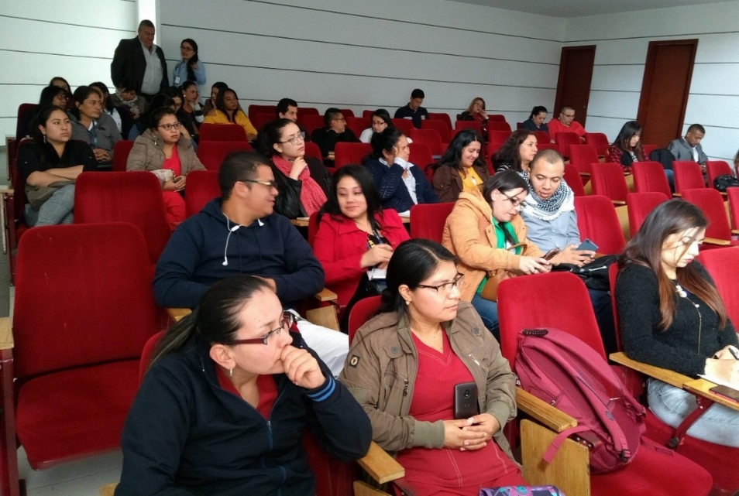

La Alcaldía de Pasto a través de la Secretaría de Salud convocó a los integrantes del Comité Intersectorial Municipal de Prevención de Embarazos en Adolescentes, con el propósito de planificar la Semana Andina, en la que se visibiliza los esfuerzos institucionales encaminados a trabajar con niños, niñas, adolescentes y jóvenes en su proyecto de vida y tratar de prevenir embarazos a temprana edad, lo que traería consigo riesgos para su salud mental y física.

La Secretaria de Salud Diana Paola Rosero Zambrano afirmó que la Semana Andina, a llevarse a cabo entre el 21 y el 27 de septiembre, “proporcionará espacios para que niños, niñas adolescentes y jóvenes, alcancen sus metas y logren desarrollarse a nivel individual, social y cultural; de allí la importancia de trabajar con ellos la información y la formación en derechos sexuales y derechos reproductivos”.

En el encuentro se socializaron los resultados obtenidos desde que se conformó el comité, en el año 2013, mostrando la tendencia a la disminución de los embarazos en adolescentes, como lo demuestra un comparativo entre 2017, donde se obtuvo un 9.1%, frente a un 6.7% en el 2018, con corte al mes de mayo.

Además, las fundaciones de jóvenes Fucoga y Surprisecity, presentaron iniciativas comunitarias, que desarrollan en las instituciones educativas del municipio, que tienen a cargo y en donde aplican la ‘Estrategia de Pares’, que promueve los derechos sexuales y reproductivos y que ha demostrado efectividad, porque posibilita dar respuesta a los jóvenes frente a la sexualidad, diálogo que no es posible con sus padres o con los docentes.

Surprisecity presenta sus iniciativas a través del Hip Hop en las Instituciones que se conocen como Aceleradas; esta iniciativa se ha tomado como una experiencia exitosa y llamativa para los jóvenes, porque logran expresarse a través del Rap y de la expresión corporal. Esta fundación finalizará la Semana Andina con una actividad en las Torres de San Luis y San Sebastián de la Comuna 10.

El jueves 27 de septiembre, se realizará la Semana de la Sexualidad en la IEM Chambú, desde las 7:00 de la mañana hasta la 1:00 de la tarde, donde se expondrán las acciones que se han realizado durante todo el año.

La Semana Andina la promueve la Organización Panamericana de la Salud – OPS y la conforman los 5 países andinos que presentan mayor incidencia de embarazos, ellos son Venezuela, Colombia, Ecuador, Perú y Chile, en cada país se celebra de acuerdo con su contexto.

Información: Secretaria de Salud Diana Paola Rosero. Celular: 3116145813 dianispao2@msn.com

Somos constructores de paz

LA ALCALDÍA DE PASTO SE UNE A LA EMPLEATÓN “POR UN NARIÑO INCLUYENTE”

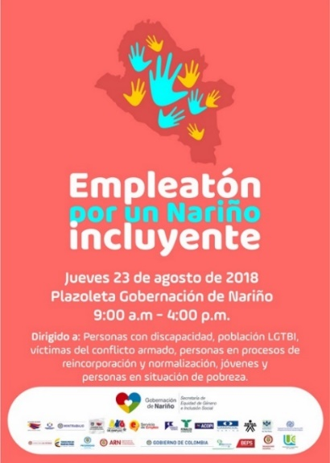

La Alcaldía de Pasto, a través del programa de Atención e Inclusión Social para Personas con Discapacidad liderado por la Secretaría de Bienestar Social, se une a la ‘Empleatón: Por Un Nariño Incluyente’, evento a realizarse el próximo jueves 23 de agosto en la plazoleta de la Gobernación de Nariño, a partir de las 9:00 de la mañana hasta las 4:00 de la tarde.

Se extiende la invitación a la población con discapacidad, población LGBTI, víctimas, personas en proceso de reincorporación y normalización, jóvenes y personas en situación de pobreza, a participar de este evento el cual busca que las agencias de empleo recepcionen las hojas de vida de estas personas, para posibles vinculaciones laborales.

El Subsecretario de Promoción y Asistencia Social, Álvaro Zarama Burbano, indicó, “que es muy importante la participación tanto de las empresas como la de las poblaciones mencionadas en esta jornada, pues con estos espacios se promueve la inclusión laboral”.

Información: Álvaro Javier Zarama Burbano, Subsecretario de Promoción y Asistencia Social, celular 3165774170.

Somos constructores de paz

ALCALDÍA DE PASTO Y GOBERNACIÓN DE NARIÑO SE UNEN PARA LA REALIZACIÓN DEL CUARTO EVENTO “PIES EN LA CALLE, CORAZÓN EN EL CIELO: IDENTIDAD Y RESIGNIFICACIÓN CIUDADANA DEL HABITANTE DE CALLE”
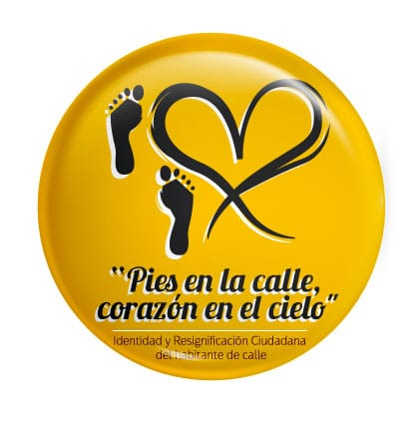
La Alcaldía de Pasto, en articulación con las diferentes instituciones que hacen parte del Comité Municipal para la atención de Población Habitante de Calle, realizarán el cuarto evento “Pies en la calle, corazón en el cielo: identidad y resignificación ciudadana del habitante de calle”, el jueves 13 de septiembre a partir de las 8:00 en la Plaza de Carnaval, evento que pretende brindar espacios de igualdad, identidad, solidaridad y afecto con esta población.
En tal sentido convoca a la comunidad a participar donando alimentos no perecederos, ropa en buen estado, útiles de aseo personal e implementos artísticos, que se podrán entregar, entre el 10 y el 31 de agosto, en los siguientes puntos de recolección:
• Secretaría de Salud. CAM Anganoy Los Rosales II.
• ESE Pasto Salud, sede administrativa primer piso carrera 20 número 19B – 22, cerca de la plaza del carnaval, frente a la ferretería Argentina.
• Centro de Salud Lorenzo. Calle 18 A Número 3 E 08 Barrio Lorenzo.
• Centro de Salud Tamasagra. Calle 8 F Número 22 B – 95 Barrio Tamasagra.
• Hospital Civil. Carrera 24 Número 29-50 Barrio Calvario.
• Centro Hospital La Rosa. Diagonal 12 A Número 3A-19 Barrio La Rosa.
• Secretaria de Bienestar Social. Carrera 26 Sur Número 6-80 Mijitayo. Antiguo INURBE.
• Secretaria de Equidad y Género e Inclusión Social. Calle 19 Número 30-36 Centro.
Para el jueves 13 de septiembre se llevará a cabo una jornada innovadora en la construcción de acciones políticas y sociales para la atención integral y reconocimiento de la población habitante de calle, una oportunidad y garantía del derecho a la salud y el buen vivir. Allí se ofrecerán espacios para el fortalecimiento de las capacidades humanas y la identidad, como círculos de palabra, expresión artística, lectura, aseo personal y entrega de kits, corte de cabello; uso del tiempo libre a través de la recreación, juegos de mesa, fútbol, atención psicosocial y en salud a través de servicios odontológicos, médicos, centro de escucha, baciloscopias para detección de tuberculosis, tamizaje de riesgo cardiovascular y prueba rápida de VIH, censo y caracterización. Así mismo, se entregará ropa, desayuno, almuerzo y atención a las mascotas.
Las entidades que participarán en este evento, darán a conocer su oferta institucional a este grupo poblacional. Igualmente y como se ha venido haciendo en los años anteriores, se ofrecerá promoción y prevención, cambio de imagen, recreación, cultura, entre otros, que permitirán reflexionar como una muestra de construcción del buen vivir y la sana convivencia.
Información: Secretaria de Salud Diana Paola Rosero. Celular: 3116145813 dianispao2@msn.com

Somos constructores de paz

Oficina de Comunicación Social
Alcaldía de Pasto

